压差全自动全程水处理器

一、产品功能
压差全自动全程水处理器是针对各种循环水系统中普遍存在的四大问题：腐蚀、结垢、菌藻、水质而恶化研制的综合处理器，由单台设备代替了需要多台设备才能完成的处理过程，从而取代了传统的处理方式。具有对水质综合优化处理，防垢、防腐、杀菌、灭藻、超净过滤功能。

二、适用范围
1.主要适用于循环水、自来水、地表水、地下水、海水、游泳池用水、热水的水质处理及控制。
2.适用于石油、轮胎、橡胶、化工、钢铁、发电、中央空调、采暖、地源热泵、及其它工矿企业的循环水、源水及污水处理等。

三、产品特点
1.设备综合性能远高于一般的“射频水处理器”、“电子水处理器”及“磁水处理器”等。
2.各发射极利用差转屏蔽效应及多点阵列组合。相互之间无干扰，针对性强。

四、技术参数
（1.）处理效果
1、缓蚀率：≤0.092mm/a，管道的锈蚀速度降低至原来的1/10； 2、阻垢、除垢率：≥95%；
3、杀菌率：≥95%； 4、灭藻率：≥95%； 5、过滤精度：可根据用户需求选择。
（2.）进水水质
1、总硬度（以CaCO3计）：≤800mg/L； 2、水温：≤50℃（特殊情况可定制）； 3、工作压力：≤1.6Mpa
4、工作温度：0℃~+95℃ 5、工作环境温度：0℃~+50℃ 6、相对湿度：＜95%
（3.）运行参数
1、平均无故障工作时间：＞60000小时 2、设计寿命：20年
3、工作电压：220V±10%/50Hz 4、安全绝缘电压：5000V

五、工作原理

1．防垢除垢
由主机产生电磁场和超声波作用于水系统管路上，使管道内水分子产生共振，把氢键缔合的水分子团变成单个的极性，改变了水的活化性，这些极微小的水分子可以渗透、包围、溶解、去除系统中的老垢提高了水分子对钙镁离子、碳酸根离子等成垢组分的水合能力，起到阻止水垢形成的作用。同时，在电磁场和超声波的作用下，使原有的水垢结晶逐渐变得松软、脱落、溶解，从而达到除垢之目的。

2．防腐防锈
氧化腐蚀和垢下原电池腐蚀是水系统管道及设备腐蚀和生锈的主要原因，而在电磁场和超声波的作用下，水垢得以控制和去除，溶解氧与水分子结合不易析出，从而抑制氧化腐蚀和垢下原电池腐蚀的发生起到良好的防腐阻锈的作用。

3．杀菌灭藻
电磁场在工作时产生微电子流使细菌、藻类赖以生存的环境被破坏，并且溶解氧在电磁场和超声波的作用下形成一些如O₃、H₂O₂等对细菌、藻类具极强杀伤力的物质，起到杀菌灭藻的作用。
其一，地球上的生物一般只适应地区表面的电场强度（130V/m），该处理器改变电场强度，改变或影响细菌的生理代谢，如基因表达程序、酶活性等，最后导致细菌死亡。
其二，细胞膜有许多对外联系的离子通道，离子通道的调节直接影响细胞的功能和生命。处理器产生的外电场破坏了细胞膜上的离子通道，改变了调节细胞功能的内控电流，影响细菌的生命。同时形成强电场产生的高速运动的电子将细胞致死，达到杀菌的目的。
其三，电场处理水过程中，溶解氧得到活化，超氧阴离子自由基、羟基自由基、过氧化氢、单线态氧等活性氧。活性氧对微生物机体产生作用，造成有机体衰老，直至死亡。
六、规格型号及外形尺寸图和安装示意图
1. 外形尺寸图 2、设备安装示意图
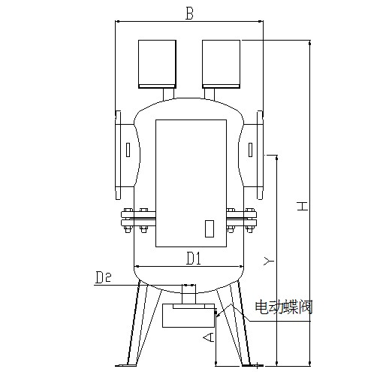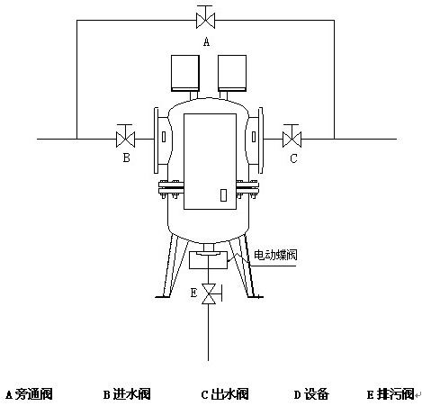
3、规格型号表
压差全自动全程水处理器规格型号一览表
型 号 | 进 出  口 水  管 径 （mm） | 处理流量  （m³/h） | 功率  （W） | 外型尺寸（mm） |  |  |  |  | 重量 （Kg）
 |  |  |  | 罐体直径  D1×H | 排污口径  D2 | 宽  B | A | Y | 重量 （Kg）
QC-YC/1.0-50 | 50 | 8 | 150 | 300×780 | 25 | 485 | 150 | 350 | 69
QC-YC/1.0-65 | 65 | 15 | 170 | 300×780 | 25 | 485 | 150 | 350 | 72
QC-YC/1.0-80 | 80 | 25 | 180 | 300×950 | 25 | 485 | 150 | 400 | 82
QC-YC/1.0-100 | 100 | 50 | 210 | 400×950 | 40 | 630 | 150 | 470 | 119
QC-YC/1.0-125 | 125 | 80 | 210 | 400×950 | 50 | 630 | 150 | 470 | 124
QC-YC/1.0-150 | 150 | 130 | 220 | 400×1200 | 50 | 630 | 200 | 670 | 144
QC-YC/1.0-200 | 200 | 250 | 250 | 500×1550 | 50 | 765 | 250 | 950 | 216
QC-YC/1.0-250 | 250 | 430 | 250 | 500×1550 | 65 | 765 | 300 | 950 | 230
QC-YC/1.0-300 | 300 | 610 | 270 | 600×1700 | 65 | 850 | 300 | 1100 | 305
QC-YC/1.0-350 | 350 | 800 | 270 | 700×1950 | 80 | 950 | 300 | 1320 | 433
QC-YC/1.0-400 | 400 | 1100 | 310 | 700×1950 | 80 | 950 | 300 | 1320 | 455
QC-YC/1.0-450 | 450 | 1400 | 310 | 800×2100 | 100 | 1030 | 350 | 1520 | 571
QC-YC/1.0-500 | 500 | 1700 | 400 | 800×2200 | 100 | 1030 | 350 | 1520 | 626
QC-YC/1.0-600 | 600 | 2500 | 510 | 900×2300 | 125 | 1030 | 350 | 1560 | 801
备 注 | 1．设备的默认过滤精度为：2mm；  2．其它规格的设备，在订货时单独提供有关外型尺寸参数。

七、安装注意事项
1.本设备与系统管路安装完毕，调试合格后，接通设备主体配电箱上的电源（交流220V/50Hz），配电箱指示灯亮，设备正常运行。
2.保持控制器外壳干燥。
3.设备可根据现场具体情况，选择水平或垂直安装。
4.设备之间净距离不小于1500mm；设备与墙体净距离不小于1000mm；设备与四周应留出不小于500mm的维修空间。
5.禁止在无水状态下长时间开启设备。
6.使用本设备处理过的水应立即进入受热设备或循环设备，中间不宜设停存设备。
7.重要部位可采用旁通式安装，以便在不停机状态下检修设备。
八、使用说明
1.在开始运行前，应先对系统管路进行冲洗，此时设备进出水口阀门必须关闭，打开旁通阀门。
2.系统运行前应检查管路连接是否正确，电路是否接通。
3.检查无误后，开启进水阀、出水阀，关闭旁通阀。
4.电控箱操作说明

九、操作面板布置图
1)按动船型开关，排污器得电，电源指示灯亮，排污器进入运行状态（每次接通电源，机器先排污后复位，进入运行状态）。
2)旋动排污器时间设定旋钮，预先设定排污时间，可设定的排污时间范围为0~3分钟。
3)如需检验排污器动作是否可靠，可采取手动方式按动排污按钮，排污灯亮，排污器开始排污，待排污时间到达设定时间后停止排污，自动复位。
4)当排污器进口，出口压差值等于或大于排污器设定的压差值时，排污器自动启动排污，待排污时间到达设定的排污时间，停止排污，自动复位进入运行状态。
5)工厂设定的默认压差值为50KPa，如系统总是排污，打开机箱，调整压差开关（改变压差可以参考接线盒内的压差值刻度指示及说明，顺时针转动调节旋钮可使压差设定值增大），直到系统不总是排污为止。
6)操作过程中如果指示灯不亮表示设备电控部分存在故障，请电告厂家。
注意：①设备严禁在无水状态下运行；
②当系统停止运行时，水处理设备也应断电停止使用；
③设备内有高压，为确保安全，设备出现故障应及时通知厂家解决，切勿自行拆卸；
④系统长期停止运行或季节性停止运行，在系统停止运行前，在水中投加适量缓蚀剂，并采取满水湿保护的措施，以减小腐蚀，保护系统。

十、设备故障与维修
故障 | 原因 | 处理方式 | 备注
漏水 | 密封圈老化 | 更换橡胶密封圈 | 上紧压盖螺栓
指示灯  不亮 | 220V电源未接通 | 检修电源 | 非保修项目
指示灯  不亮 | 指示灯损坏 | 更换指示灯 | 公司提供备件（保修期内免费）
指示灯  不亮 | 保险损坏 | 更换保险 | 公司提供备件（保修期内免费）
指示灯  不亮 | 超温、超湿、超电压引起变压器故障 | 寄回损坏的变压器，更换新的变压器 | 公司提供备件(保修期内免费)

